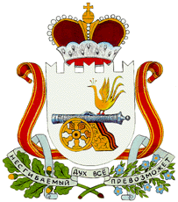

АДМИНИСТРАЦИЯ МУНИЦИПАЛЬНОГО ОБРАЗОВАНИЯ

«ГЛИНКОВСКИЙ муниципальный округ»

Смоленской области

П О С Т А Н О В Л Е Н И Е

от _30 марта_ 2026 г. № _195_
О внесении изменений в постановление Администрации муниципального образования «Глинковский муниципальный округ» Смоленской области от 10.02.2025г № 170

В целях приведения нормативного правового акта действующему законодательству Российской Федерации

Администрация муниципального образования «Глинковский муниципальный округ» Смоленской области п о с т а н о в л я е т:

1. Внести в постановление Администрации муниципального образования «Глинковский муниципальный округ» Смоленской области от 10.02.2025г. № 170 «Об утверждении Административного регламента предоставления муниципальной услуги «Выдача разрешения на строительство, внесение изменений в разрешение на строительство, в том числе в связи с необходимостью продления срока действия разрешения на строительство» изменения, изложив по тексту наименование Административного регламента в новой редакции: «Административный регламент предоставления муниципальной услуги «Выдача разрешения на строительство объекта капитального строительства (в том числе внесение изменений в разрешение на строительство объекта капитального строительства и внесение изменений в разрешение на строительство объекта капитального строительства в связи с продлением срока действия такого разрешения)».
2. Настоящее постановление подлежит обнародованию.
3. Контроль за исполнением настоящего постановления оставляю за собой.

Глава муниципального образования
«Глинковский муниципальный округ»
Смоленской области Е.В. Кожухов

